

第—19—期 一耽学堂晨读工作部（2008-6-25）
新 青 年 新 生 活 新 文 化
西 安 交 通 大 学 | 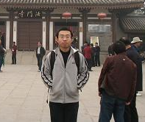  郝静明: 2008陕西高校青年晨读工作小组组长  西安交通大学晨读发起人  西安交通大学金和研究中心研究生 |  | 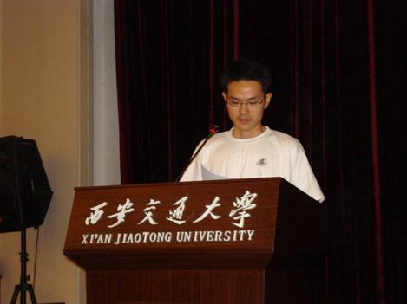  谷旭亮: 西安交通大学晨读负责人  西安交通大学人文学院研究生
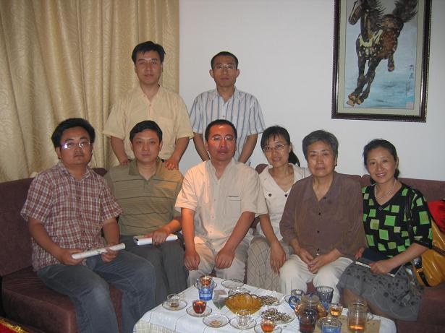  2007年6月6日，总干事在西安与热心文化公益  事业朋友畅谈（前排左二方波，后排左起杨航、郝静明） |  |  | 编者按：西安交通大学，以理工科见长的高校。如何学习和普及传统文化，郝静明、谷旭亮等同学想了很多办法，做了很多努力，创办社团，将晨读、传统文化与学生社团活动紧密结合，生动活泼，有声有色，在这所百年学府产生了很大影响。  晨读及由此的思考与行动  响应一耽学堂青年晨读倡议，郝静明于2007年9月开始发起晨读，每周一至五早晨7：00- 7：30在东花园读《大学》、《弟子规》、《论语》等。本学期地点改为主楼前的小山坡。  尽管西安交通大学是一所有着一百多年光辉历史的国内外知名大学，但要在这所以理工
科见长的学府普及传统文化、组织晨读并不容易。经过一个多学期的尝试和努力，我们发现单独以晨读的形式不足以满足同学们的需要，也难以实现带动和普及的目的。晨读人员数量最多时不过二十多个，时间久了有些同学感觉枯燥难懂。另外，因为我们发起的同学势单力薄又缺乏相关老师的指导，所以晨读活动暂时只是小范围开展。
本学期初，我们交大晨读活动的两位负责同学在听了德音老师关于国乐启蒙和乐教的专题讲座之后受到很大启发，我们认为，年轻的大学生只要有志于中华文化，尽可根据个人条件、兴趣选择进入之途。
于是在学校团委的支持下，结合外界相关老师的帮助，我们决定发起成立国学社，以求综合展现传统文化的魅力，这样可以让传统文化从各个方面去感召当代的青年学子。经过两个多月周密的策划和辛苦的准备，一个以原晨读小组成员为核心的国学社成功创办。西安交大国学社的成立及传统文化系列活动的成功举办在校园内外产生了很大的影响，每场活动的现场都是人员爆满，很多同学咨询或强烈要求加入国学社。
在社团成立并成功举办系列活动后我们仔细考虑，坚持认为原典是传统文化学习的根本，下学期我们将继续重点开展青年晨读活动，带动青年早起早读书，养正气，走大道。
国学社成立系列活动
2008年5月29日，由郝静明、谷旭亮和志同道合的青年同学一起创办的西安交通大学国学社正式成立，随即举办一系列传统文化活动，从中国传统哲学、文学、生活文化和艺术四个方面展示中国传统文化的魅力，得到师长和同学的大力支持与好评。活动包括：
● 2008年5月29日，“西安交大国学社成立仪式”暨“周易哲学的诠释与发展”专题讲座，主讲人：成中英老师（美国夏威夷大学哲学系教授、美国耶鲁大学、美国纽约市立大学客座哲学教授）
● 2008年6月1日，“中国古代城池文化—古都长安”专题讲座，主讲：孔正一老师（西安博物院常务副院长，中国民俗协会理事、中国文物学会理事、陕西省博物馆学会理事、陕西省民俗学会副会长）
● 2008年6月3日，“《史记》的文化价值”专题讲座，主讲：张新科老师（陕西师范大学文学院副院长、中国史记研究会副会长）
● 6月5日晚，“梦回长安——西安鼓乐大型音乐会”，国学社与校团委、文物爱好者协会、民乐团等联合举办，邀请大唐芙蓉园东仓鼓乐社为交大师生带来一场传统音乐盛宴。
活 动 剪 影 |  | 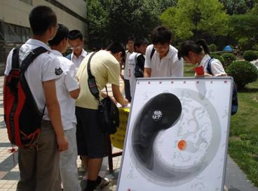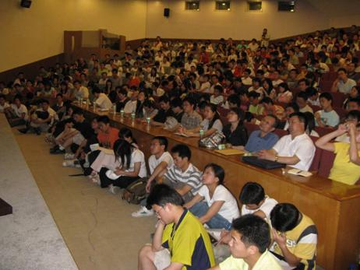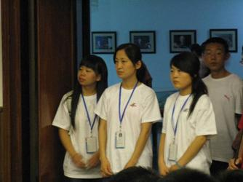  活动宣传 座无虚席 理工院校之花  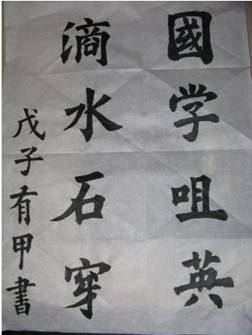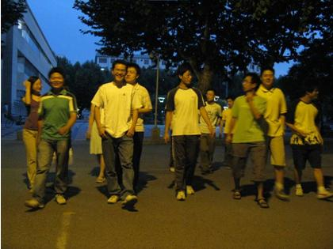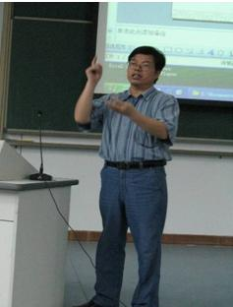  同学作品 奋进的团队，我们走在大路上 张新科老师：史记的文化价值
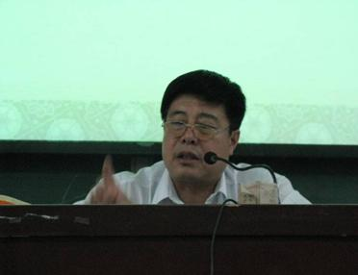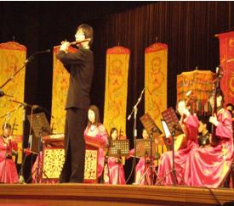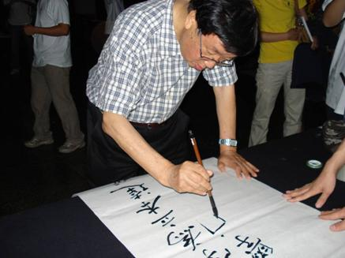
孔正一老师：中国古代城池文化 梦回长安——西安鼓乐大型音乐会 成中英老师题“立本达道之学”
师 长 支 持 |  | 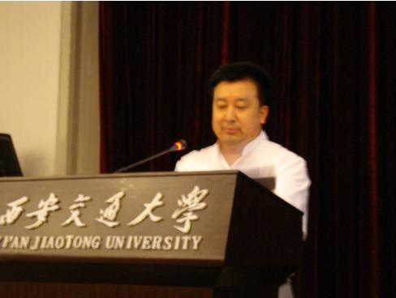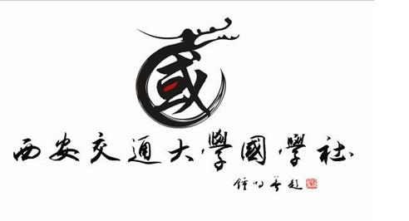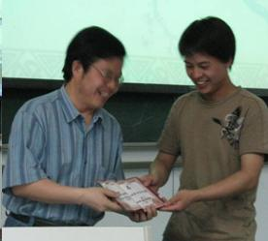  社团常任指导老师陆建猷（西安 西安交大艺术系教授、著名书法家 张新科老师欣然受聘为社团顾问  交大哲学教授）在成立大会上致辞 钟明善为国学社题词  ● 东仓鼓乐社社长范炳南先生：西安交通大学是第一个接受民间鼓乐社抢救工程的学校，是钟明善教授和马西平教授的不懈努力拯救了东仓鼓乐社，东仓有责任为交大的学子们表演鼓乐，大学生是新一代的人才，要接受新一代的艺术和文化，但也不能忽视本国文化、本土文化的教育。范先生用纯正的陕西话向同学们介绍西安鼓乐现在的传承情况，并表示用陕西话发言其实也是在宣扬本土文化。  ● 人文学院马西平教授：通过国学社以及其它一些传统文化社团的成立来看，我们的学生已经在冷静的思考应该传承些什么了。
学堂动态：2008-6-18召开“公益小组”经验座谈会
编者按：2006年6月，广东茂名的柯召民前往广州与总干事见面并交流，随即于2006年6月26日创立广东茂名公益小组，现已在茂名设立四个公益活动点，扎根社区，开展社区义教（三字经、千字文、大学、中庸、论语、老子等）、地方文化学习传承（山歌唱本、木鱼书唱本的收集、粤西年历文化的整理与发掘）等。
该小组的工作对如何在中国大中城市社区开展文教公益活动具有深远影响和积极示范意义。2008年6月18日，已任学堂社区工作部副部长兼学堂社区工作部第二小组（华南地区）组长、茂名公益小组负责人的柯召民因公出差来京，学堂邀请其再次与关注社区文教的朋友一起交流座谈。
总干事关于公益小组讲话摘要请见本期通讯附刊。
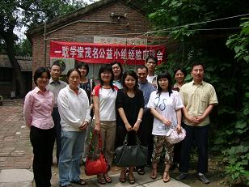  与会人员合影（右起：总干事、宋文华、李海燕、唐鼎峰、柯召民、伍美娇、赵鑫、谢恭芹、吴燕、牛芳菊、胡益文、黄生平） | 茂名公益小组大事记  - 2006年6月26日成立。  - 2006年7月31日开始晚读，学童2人。  - 2006年9月20日成立乙烯一区社区蒙学义教晚读点，2006年11月22日开始在居委会的关心下，进入明苑楼室内晚读，现有学童40多人，现任老师柯召民。  - 2006年9月25日，成立江东花园社区蒙学义教晚读点，至今仍在户外花园进行晚读，现学童有20多人，现任老师黄亚海。  - 2007年3月成立乙烯二区社区蒙学义教晚读点，现移到茂名市第十七小上课，现任老师陈志浩。  - 2004年至今华侨新村一直坚持每周在莫老师自家上课一次，现任老师莫胜丹。
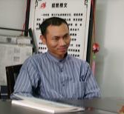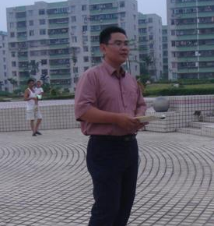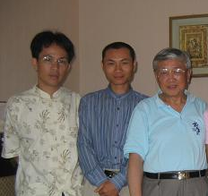
柯召民在介绍公益小组经验 黄亚海在开展户外公益读书 陈志浩（左一）与柯召民等义工合影
特瑞萨修女：一颗纯洁的心/会自由地给予/自由地爱/直到它受到创伤
  特瑞萨修女（Mother Teresa of Calcutta，1910年8月27日—1997年9月5日，又称做德兰修女、泰瑞莎修女），是世界敬重的天主教慈善工作者，1979年得到诺贝尔和平奖。 | ——人类的不幸并不存在于贫困、生病或饥饿，真正的不幸是当人们生病或贫困时没有人伸出援手，即使死去，临终前也应有个归宿。  ——我们可能做什么促进世界和平？  ——回家和爱您的家庭。  ——特瑞萨修女，你怎么不穿鞋啊？  ——我服务的印度大众都太苦了，他们很多人都没有鞋穿，我如果穿上鞋，就跟他们的距离差的太远了。  ——你怎么不用自己的影响力，针对社会不公平的经济体制发言？  ——“我对社会体制改革没有兴趣。世上的确需要有人为改革体制、改革人权而努力，我们不是不知道，但是我们每天接触的，就是眼前一个个需要面包的人。我的领受就是帮助这个人。我相信我做好我的部分，其他人便会受到激发去关心其他部分。  一位受助老人临死前拉着特瑞萨的手，低声说:“我一生活得像条狗，而我现在死得像个人，谢谢了。”
● 特瑞萨的默想祷文： 一颗纯洁的心，很容易看到基督/
在饥饿的人中/
在赤身露体的人中/
在无家可归的人中/
在寂寞的人中/
在没有人要的人中/
在没有人爱的人中/
在麻疯病病当中/
在酗酒的人中/
在躺在街上的乞丐中/
穷人饿了，不仅只希望有一块面包而已，更希望有人爱他/
穷人赤身露体，不仅希望有人给他一块布，更希望有人能/给他人应有的尊严/
穷人无家可归，不仅希望有一间小屋可以栖身，而且也希望再也没有人遗弃他，
忘了他，对他漠不关心。

● 特瑞萨修女的格言： 我不但要归主，而且要尊行－我要参与事奉。
我不但要信仰，而且要实践－我要身体力行。
我不但要宽恕，而且要爱人－我要忘却得失。
我不但要言传，而且要身教－我要感化众人。
我不但要关怀，而且要挽救－我要助人为乐。
我不但要梦想，而且要实干－我要广施善行。
我不但要施予，而且要效力－我要服务终生。
● 特瑞萨不仅为最穷的人服务而已，她还要求自己也成为穷人。
● 特瑞萨修女说她知道她不能解决人类中的贫困问题。这个问题，必须留给政治家、科学家、和经济学家慢慢地解决，可是她等不了，她知道世界上太多人过着毫无尊严的非人生活，她必须先照顾她们。
● 事实上特瑞萨修女最喜欢的不仅仅是有人捐钱给她，她更希望有人肯来做义工。
● 多年以来，这个世界改变了多少？事实上，人世间的苦难并没有减少，令人沉痛与哀伤的事情并没有绝迹，贫穷依然像潮水一样，将一些人淹没，特瑞萨修女说过的那种比贫穷更可怕的“孤独与被抛弃的感觉”，仍然钳制着相当多的人。但这并不意味着特瑞萨修女所做的一切毫无意义。她使加尔各答数以十万计的身处苦难的人们得到关怀，她的仁爱与慈悲至今清音未绝，并将传诸久远。而除此之外，她告诉了这个世界什么是真爱，如何去爱。
● 从来没有人做到特瑞萨修女这样，是因为从来没有人愿意像她那样去做。“每个人都在做一个选择。可以选择假装看不到这些穷人，也可以选择走到他们中间去。”她作出了自己的选择，因此她能够“以穷人的名义”，引起全世界的关注。在诺奖颁奖典礼上，她说:“我是帮穷苦的人代领这个奖。我很高兴贫穷的人，受到应有的注意。”
● 诺贝尔奖评委会在给她的获奖理由中写道:“那些最孤独的人、处境最悲惨的人，得到了她真诚的关怀和照料。这种情操发自她对人的尊重，完全没有居高施舍的姿态。”而且，“她以尊重人类尊严的观念在两者之间建设了一座桥梁。”以有尊严的方式对待穷人，这一点多么重要，然而我们很多人却未必能真正了解。我们生活中已经习焉不察的对低保户的“示众”做法，让受资助的贫困学生接受镜头捕捉的情景，还有类似贫困生因未向提供资助者写信而被停止资助的事件，都需要向特瑞萨修女寻求解答。
● 虽然特瑞萨在印度没有任何功名、爵位和官位，但出殡时，身上盖着印度国旗，印度为她举行国葬，大街两旁大楼上的人全下楼来，没有人敢站得比她高，统统跪在地上，包括印度总理。
学堂动态：2008-6-20古典诗词吟唱讲座
2008年6月20日晚，学堂晨读工作部、风雅颂唱诗社及办公室联合在北京大学图书馆南配楼举办一耽学堂“体认传统系列讲座，题为“在那遥远的地方——古典诗词吟唱、民歌及其他”，邀请“古典诗词吟唱第一人”姜嘉锵老师主讲。
毛诗序：诗者，志之所之也，在心为志，发言为诗。情动于中而形于言，言之不足故嗟叹之，嗟叹之不足故永歌之，永歌之不足，不知手之舞之足之蹈之也。
叶嘉莹说：可以按照你们自己觉得喜欢的、你们适合的调子来随便吟唱。
听姜老师的讲座，确实有一种感受：慢步轻吟，乃读书之美，有会心之妙。
（有关声音与文字、诵读与吟唱讲座文字整理稿将在日后通讯中陆续刊登。）
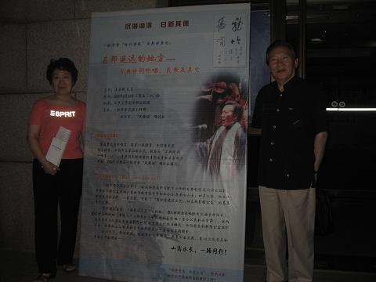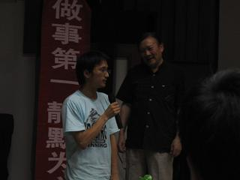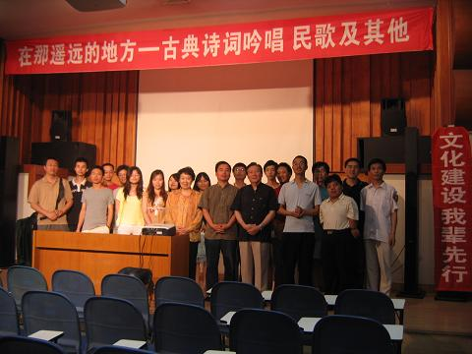
姜嘉锵老师与夫人在讲座海报前合影 姜老师与诗词吟唱爱好者现场交流 姜老师与部分同学合影

地址：北京·海淀区北京大学承泽园17号平房 邮编：100871 电话：010-62758431
网站：www.yidan.net 学堂邮箱：yidanxuetang@yahoo.com.cn 青年晨读邮箱：qingnianchendu@yahoo.com.cn

